Lugano prima dell’entrata di Cadro, Sonvico, Cimadera, Certara, Bogno, Valcolla e Carona

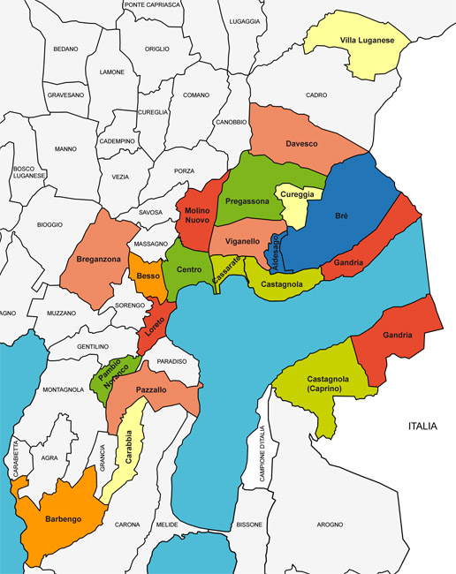

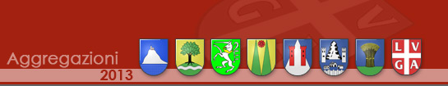

Carona – Bogno – Cadro - Certara – Cimadera – Sonvico – Valcolla - Lugano

